**LAPORAN AKHIR PRAKTIKUM**

**MATA KULIAH**

**MODUL 4**

**JUDUL MODUL : LARIK/ARRAY**



**Nama : Kurnia Fajar Rahyudi Putra**

**No. BP : 2211512013**

**Hari/Tanggal : Senin/ 29 Mei 2023**

**Shift : 1**

**Dosen : Dodon Yendri, M.Kom**

**LABORATORIUM KOMPUTER DAN JARINGAN**

**DEPARTEMEN TEKNIK KOMPUTER**

**FAKULTAS TEKNOLOGI INFORMASI**

**UNIVERSITAS ANDALAS**

**PADANG**

**2023**

**BAB I**

**PENDAHULUAN**

* 1. Tujuan

1. Memperkenalkan penggunaan larik Dimensi Satu dan Dua
2. Mempraktekkan pemakaian larik dimensi satu dan dua untuk elemen yang diinputkan
3. Mempraktekkan pemakaian larik dimensi satu dan dua untuk elemen yang didefinsikan
   1. LandasanTeori
4. Pengertian Array/Larik

Variabel Larik atau lebih dikenal dengan Array adalah adalah Tipe terstruktur yang terdiri dari sejumlah komponen-komponen yang mempunyai tipe yang sama. Suatu Array mempunyai jumlah komponen yang banyaknya tetap. Banyaknya komponen dalam suatu larik ditunjukan oleh suatu indek untuk membedakan variabel yang satu dengan variabel yang lainnya.

Anggota atau isi dari array itu sendiri harus satu jenis tipe data, misalkan terdiri dari kumpulan angka bulat saja (integer), kumpulan karakter saja (char), maupun kumpulan angka pecahan saja (double). Di dalam bahasa C++, kita tidak bisa membuat 1 array dengan berbagai tipe data (harus 1 jenis saja). Setiap data dalam Array memiliki indeks, sehingga kita akan mudah memprosesnya.

1. Deklarasi Array

Sama seperti variabel lainnya, array juga harus dideklarasikan dulu sebelum digunakan. Format pendefinisian array di dalam bahasa C++ adalah sebagai berikut:

tipe_data nama_variabel [jumlah_elemen]

Berdasarkan bentuk umum diatas, bahwa array terdiri dari tiga bagian tipe_data yang ada di dalam bahasa pemrograman c++ seperti int, float,dll. nama_variabel_array[ ] yang dibuat berdasarkan keperluan dan di dalam tanda siku dapat diisi dengan nilai int berapa jumlah maksimum elemen array yang akan dibuat. Sebagai contoh, jika ingin membuat array dengan 100 element yang bisa diisi dengan tipe data float, pendefinisiannya adalah sebagai berikut:

***float*** bilangan[100]

1. Iniasilisasi Array

Jika nilai suatu variabel array dapat di inisialisasi secara langsung pada saat deklarasi, sebagai contoh :

***int*** nilai[5] = {1, 2, 3, 4, 5}

Array juga dapat diinisialisasikan seperti berikut :

***int*** nilai[5];

nilai[0] = 1;

nilai[1] = 2;

nilai[2] = 3;

nilai[3] = 4;

nilai[4] = 5;

Maka, penyimpanan di dalam array dapat digambarkan sebagai berikut :

|  |  |  |  |  |  |
| --- | --- | --- | --- | --- | --- |
| Nilai | 1 | 2 | 3 | 4 | 5 |
|  | nilai[0] | nilai[1] | nilai[2] | nilai[3] | nilai[4] |

1. Array Berdimensi Satu

Variabel array perlu dideklarasikan terlebih dahulu sebelum digunakan. Bentuk umum dari array merupakan array berdimensi satu. Bentuk umum pendeklarasian array berdimensi satu adalah sebagai berikut :

tipe_data nama_variabel [jumlah_elemen]

Keterangan :

Tipe Data : Untuk menyatakan type data yang digunakan.

Nama Variabel : Nama variabel array

Ukuran : Untuk menyatakan jumlah maksimal elemen array.

Inisialisasi adalah memberikan nilai awal terhadap suatu variabel. Bentuk

pendefinisian suatu array dapat dilihat dari contoh berikut :

tipe_data nama_array[jml_elemen] = { nilai array };

Contoh dari array berdimensi satu adalah sebagai berikut:

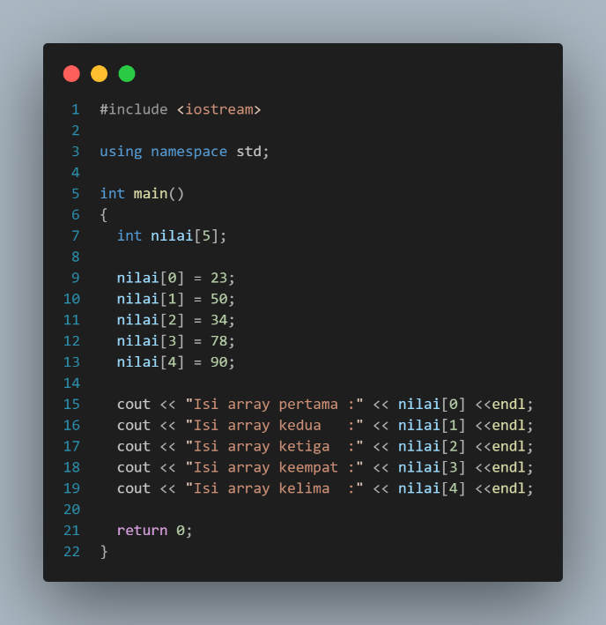

Hasil dari kode program diatas adalah

|  |
| --- |
| Isi array pertama :23  Isi array kedua   :50  Isi array ketiga  :34  Isi array keempat :78  Isi array kelima  :90 |

Di awal kode program, baris **int nilai[5]** dipakai untuk membuat sebuah array bernama **nilai** dengan 5 element atau 5 anggota. Array **nilai** ini di set sebagai **int**, yang artinya setiap element array hanya bisa diisi dengan bilangan bulat (integer). Setelah pendefinisian array **nilai**, selanjutnya saya mengisi setiap element array. Kembali diingat bahwa index array dimulai dari 0, sehingga untuk mengakses element pertama dari array **nilai**, penulisannya adalah **nilai[0]**. Serta untuk element kelima diakses dari **nilai[4]**. Di akhir program, menampilkan seluruh element array menggunakan perintah **cout**.

Dalam contoh sebelumnya, pengisian nilai array diproses satu persatu. Namun kita juga bisa mengisi element array langsung pada saat pendefinisian seperti contoh berikut:

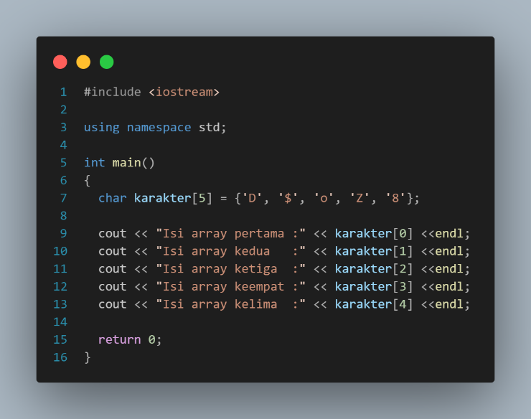

Hasil dari kode program di atas adalah :

Isi array pertama :D

Isi array kedua   :$

Isi array ketiga  :o

Isi array keempat :Z

Isi array kelima  :8

1. Array Berdimensi Dua

Array dimensi dua tersusun dalam bentuk baris dan kolom, dimana indeks pertama menunjukkan baris dan indeks kedua menunjukan kolom. Array dimensi dua dapat digunakan seperti pendapatan penjualan, pendataan nilai dan lain sebagainya. Bentuk umum penulisan array dimensi dua :

tipe_data nama_variabel [index-1] [index-2]

Keterangan :

Tipe data : untuk menyatakan tipe data yang digunakan

Index-1 : untuk menyatakan jumlah baris

Index-2 : untuk menyatakan jumlah kolom

Contoh dari arary berdimensi dua adalah sebagai berikut:

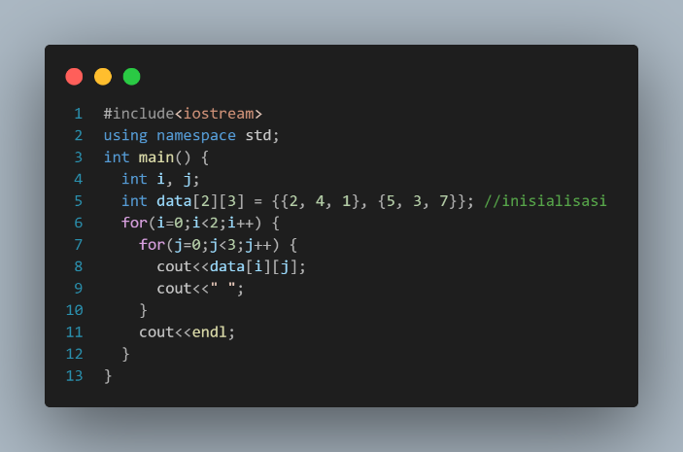

Output dari kode program di atas adalah :

2 4 1

5 3 7

**BAB II**

**PERCOBAAN**

* 1. Percobaan 4.1

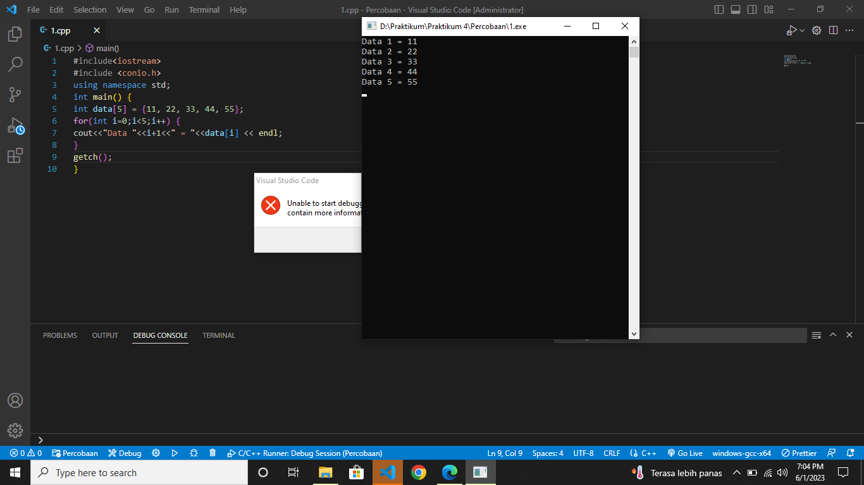

**int data[5] = {11, 22, 33, 44, 55};** merupakan sebuah deklarasi dan inisialisasi array data dengan ukuran 5 dan elemen-elemen yang sudah ditentukan. **for(int i=0;i<5;i++) {** adalah sebuah perulangan for yang digunakan untuk mengulangi blok kode di dalamnya. Variabel i digunakan sebagai penghitung yang dimulai dari 0 dan meningkat 1 setiap iterasi. **cout<<"Data "<<i+1<<" = "<<data[i] << endl;** merupakan pernyataan output yang menggunakan objek cout dari library iostream. Pernyataan ini mencetak elemen-elemen array data ke layar dengan format "Data x = nilai", di mana x adalah nomor indeks elemen array ditambah 1.

* 1. Percobaan 4.2

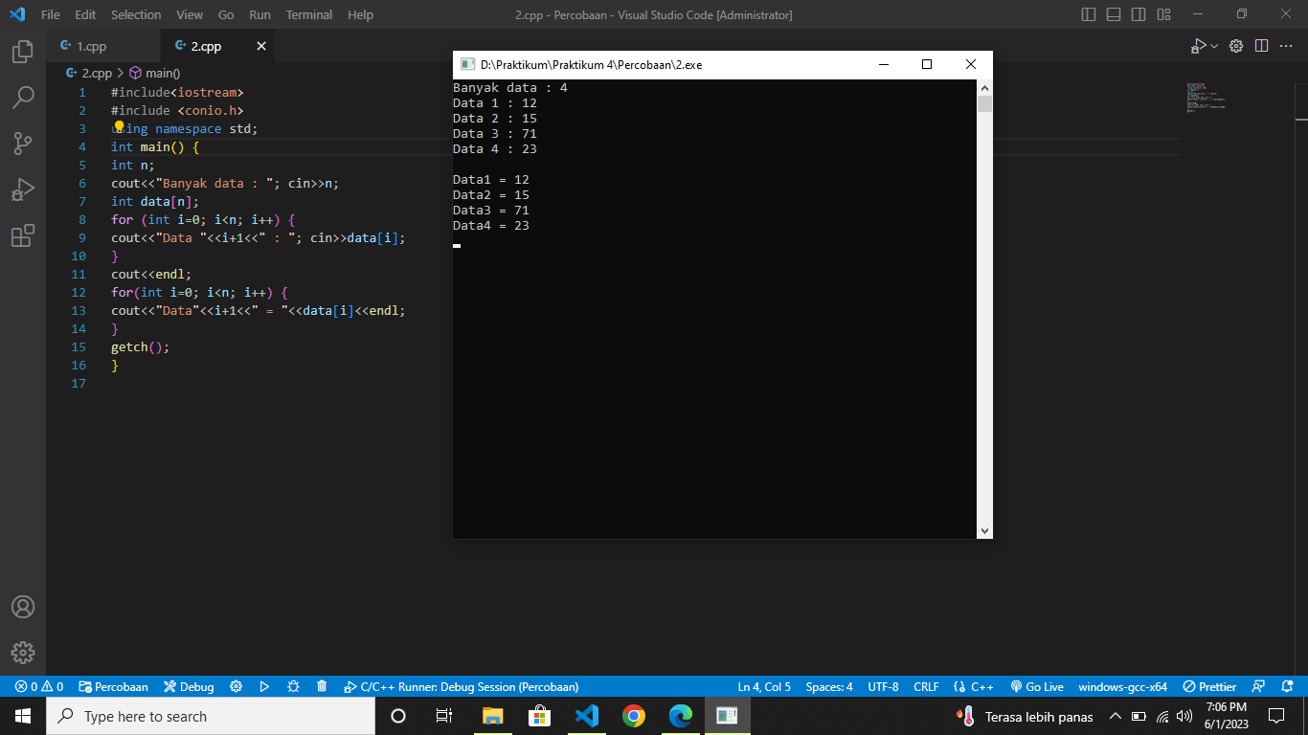

Program di atas menggunakan array berdimensi satu dengan input. Tipe data yang digunakan adalah integer. Pada program ini, jumlah indeksnya sesuai dengan yang akan diinput. Nama array pada program ini adalah data dengan jumlah indeksnya [n], sehingga ditulis dengan int data[n]. Data yang diinputkan nanti akan menjadi indeks untuk array. Perulangan akan dimulai dari 0 (int i=0; i<n; i++). Output dari program ini akan sesuai dengan data yang diinputkan pengguna yang dikeluarkan meggunakan cout << “Data” << i = 1 << “ = “ << data[i] << endl;.

* 1. Percobaan 4.3

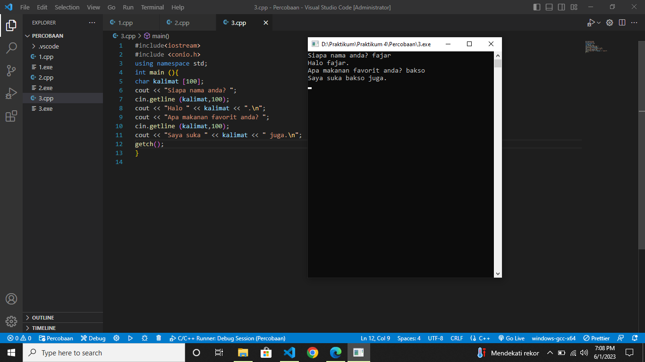

Program di atas menggunakan operasi input string sebagai array of character. Tipe data yang digunakan pada program ini character. Pada program tersebut terdapat char[100] yang mendeklarasikan array yang memiliki tipe char dengan ukuran 100. Terdapat perintah getline yang berfungsi untuk menginput lebih dari satu kata berbeda dengan cin yang hanya bisa menginput satu kata. Kata yang telah diinput menggunakan perintah getline tadi digunakan lagi saat proses output, cout << “Halo “ << kalimat.

* 1. Percobaan 4.4

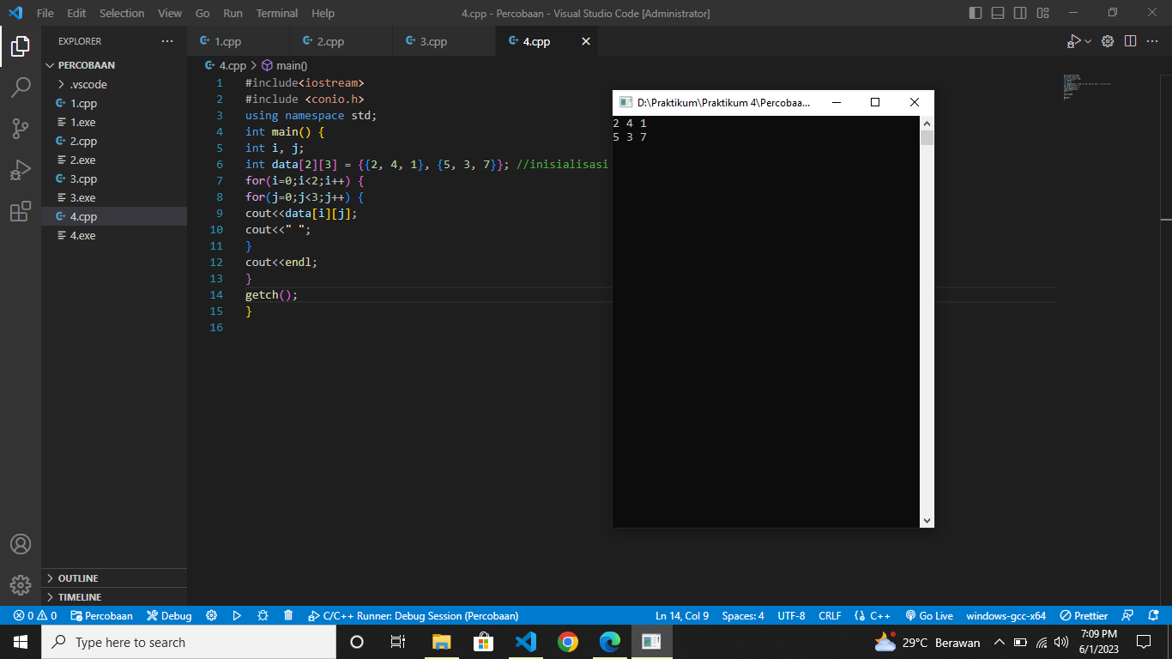

Program di atas menggunakan operasi inisiasi array berdimensi dua. Berbeda dengan percobaan sebelumnya yang hanya satu dimensi, percobaan ini memiliki dua indeks, yaitu indeks pertama menunjukkan baris dan indeks kedua menunjukkan kolom. Tipe data pada program ini adalah integer. Nama data pada program adalah data, jumlah baris adalah 2, dan jumlah kolom adalah 3, sehingga dapat ditulis menjadi int data [2][3]. pada program ini juga terdapat dua perulangan, yaitu for(i=0; i<2; i++) dan for(j=0; j<3; j++).

* 1. Percobaan 4.5

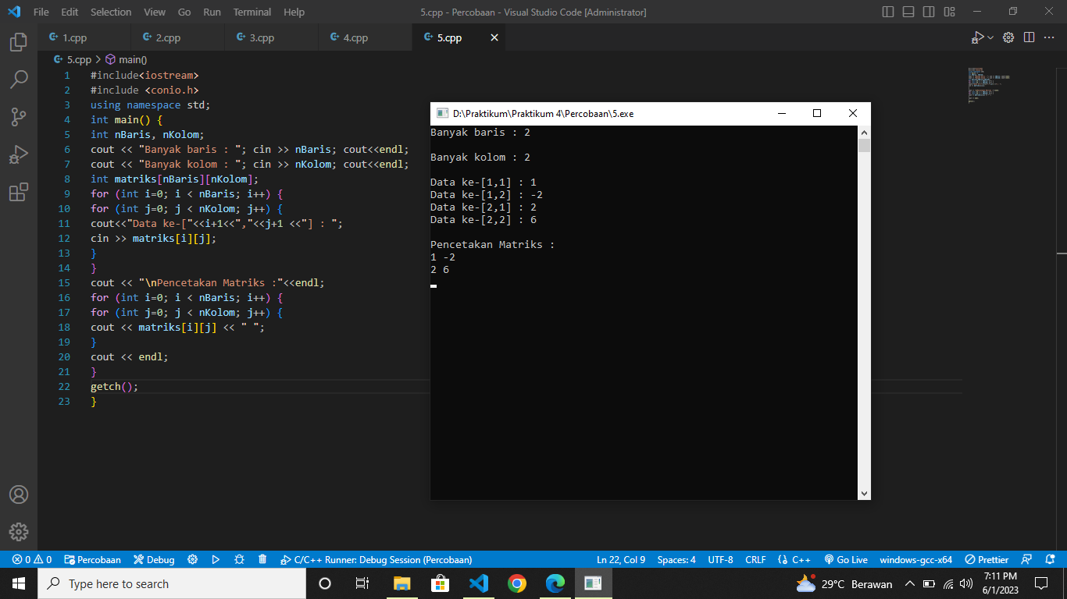

Program di atas menggunakan operasi array berdimensi dua dengan input. Tipe data pada program ini adalah integer. Jumlah indeks baris dan kolom akan ditentukan dengan memasukkan inputan, dengan cout << “Banyak baris : “ dan cout << “Banyak Kolom : “. Pada program ini juga terdapat perulangan for untuk mencetak output sesuai dengan yang telah diinputkan. Output dari program ini akan membentuk suatu matriks dengan ukuran 2*3.

**BAB III**

**TUGAS PRAKTIKUM**

* 1. Tugas 1

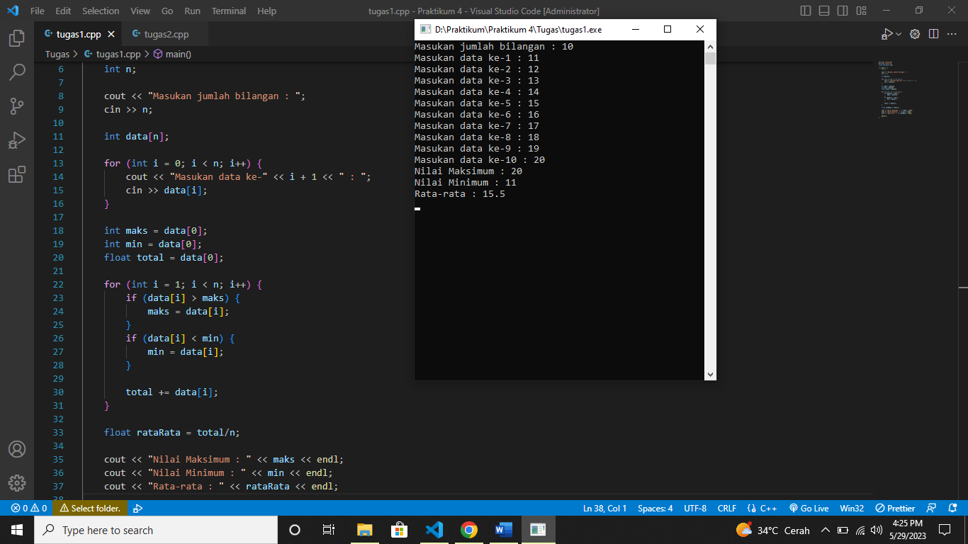

* 1. Tugas 2

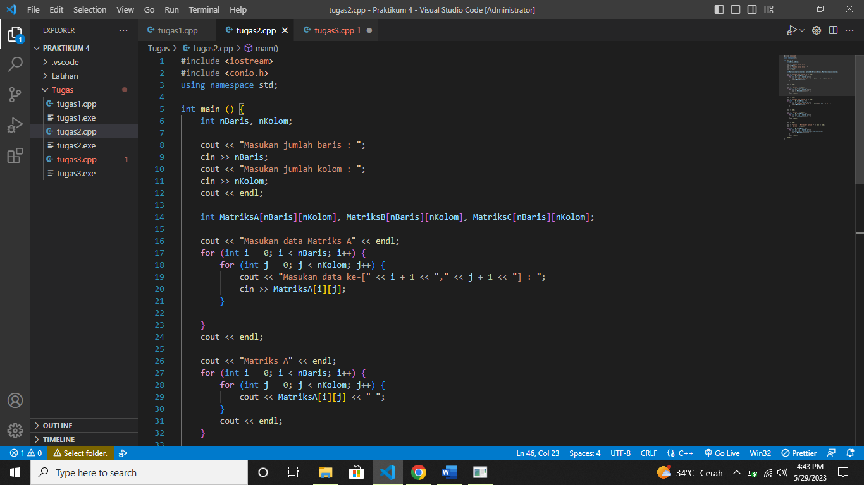

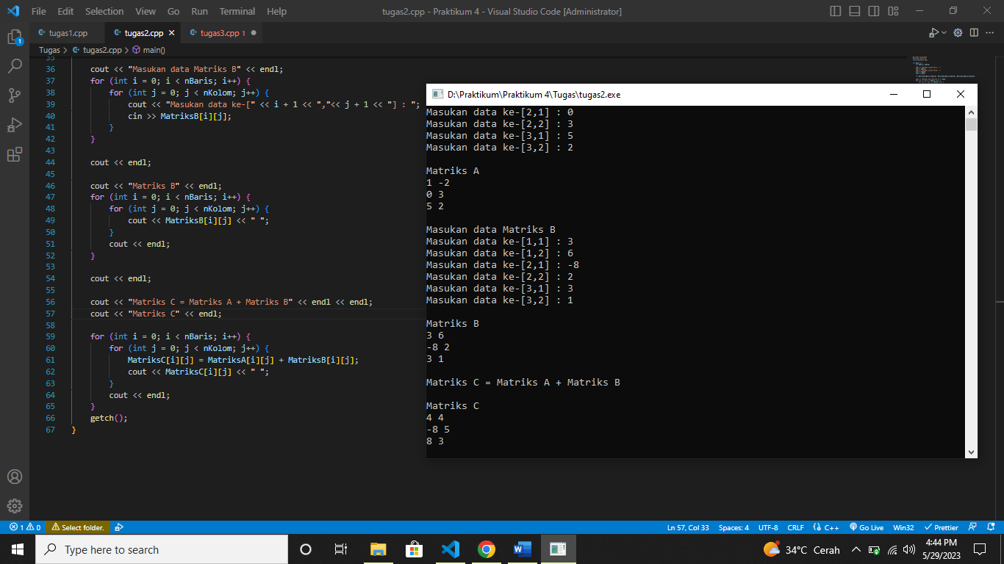

* 1. Tugas 3

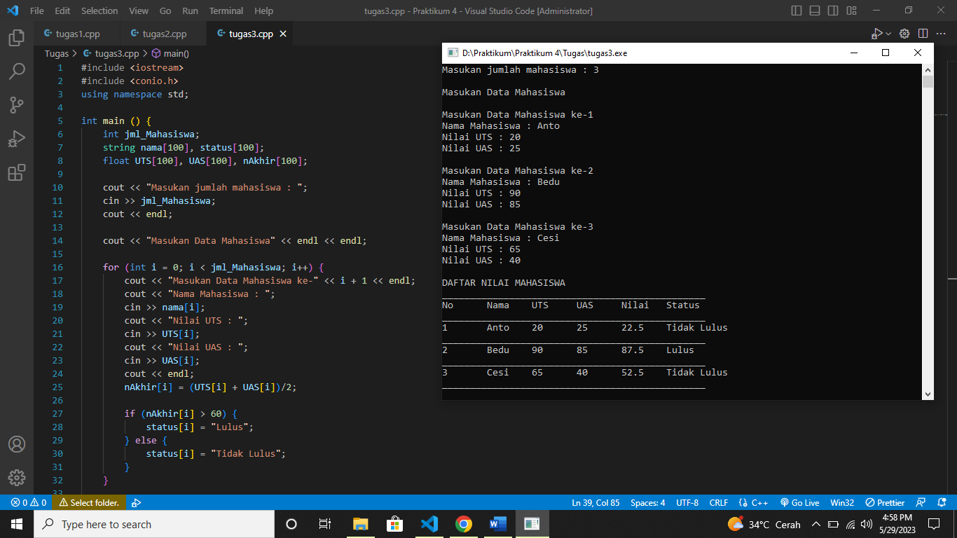

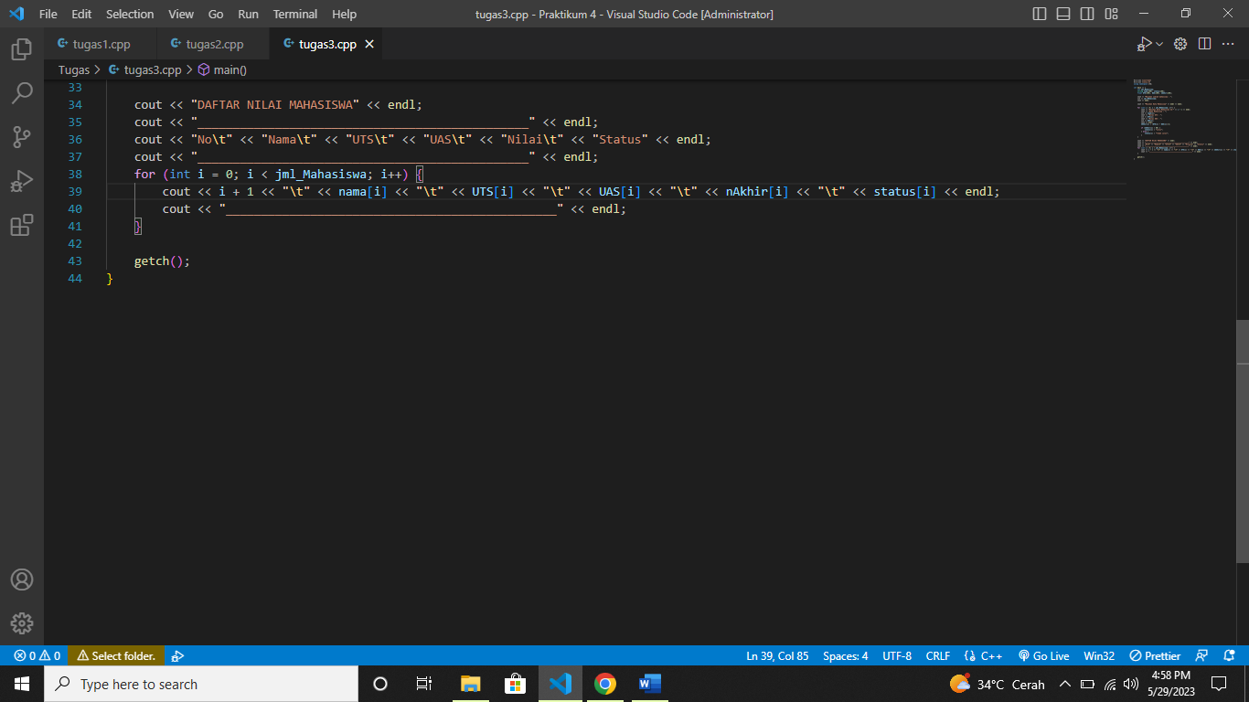

**BAB IV**

**ANALISA**

* 1. Tugas 1
     1. Poin A

Pada awal program dideklarasikan variabel n dengan tipe data integer, kemudian program akan mengeluarkan output menggunakan perintah cout untuk meminta pengguna memasukan jumlah bilangan yang kemudian disimpan oleh cin >> n, yang menjadi nilai dari variabel n. Array dengan nama **data** dideklarasikan dengan batas n.

* + 1. Poin B

Terdapat loop for dengan batas lebih kecil dari n, di mana di setiap iterasinya pengguna diminta untuk memasukan sebuah nilai yang kemudian menjadi nilai dari setiap indeks array **data.** Diinisialisasikan variabel maks dan min dengan tipe data integer, dan variabel total dengan tipe data float yang semuanya memiliki nilai data[0].

* + 1. Poin C

Terdapat sebuah loop for di mana di setiap iterasinya statement untuk memeriksa nilai maksimum dan minimum, serta di setiap iterasinya jumlah dari nilai total akan ditambahkan dengan nilai indeks pada iterasi tersebut, nilai ini berguna saat hendak mencari rata-rata. Kemudian diinisialisasikan variabel rataRata dengan nilai total/n. Terakhir semua nilai yang telah didapat akan ditampilkan menggunakan perintah cout.

* 1. Tugas 2

1. Poin A

Pada awal program dideklarasikan variabel nBaris, dan nKolom, kemudian program akan mengeluarkan output yang berisi perintah kepada pengguna untuk memasukan dua buah nilai, dimana nilai pertama akan disimpankan sebagai nilai nBaris, dan nilai kedua sebagai nilai dari nKolom. Dideklariskan tiga buah array dua dimensi yaitu MatriksA, MatriksB, dan MatriksC dengan masing-masing array memiliki batas nBaris dan nKolom

1. Poin B

Program mengeluarkan output untuk meminta user memasukan nilai matriks A. Terdapat nested loop di mana di setiap iterasinya terdapat output yang meminta user memasukan nilai matriks sesuai baris dan kolom. Kemudian program akan mengeluarkan output yang memberikan tampilan dari matriks A. Program yang sama juga berlaku untuk matriks B.

1. Poin C

Kemudi program akan mengeluarkan output menampilkan rumus untuk mendapatkan nilai dari matrisk C.

1. Poin D

Terakhir program akan menampilkan tampilan dari matriks C, di matriks C didapatkan dari nested loop di mana di setiap iterasinya akan menjumlahkan nilai pada matriks A dan matriks B yang memiliki indeks yang sama.

* 1. Tugas 3

1. Poin A

Variabel-variabel yang diperlukan dideklarasikan, seperti jml_Mahasiswa (jumlah mahasiswa), nama (array untuk menyimpan nama mahasiswa), status (array untuk menyimpan status kelulusan mahasiswa), UTS (array untuk menyimpan nilai UTS mahasiswa), UAS (array untuk menyimpan nilai UAS mahasiswa), dan nAkhir (array untuk menyimpan nilai akhir mahasiswa).

1. Poin B

Program meminta pengguna untuk memasukkan jumlah mahasiswa dengan menggunakan cin.

1. Poin C

Selanjutnya, program meminta pengguna untuk memasukkan data mahasiswa (nama, nilai UTS, dan nilai UAS) menggunakan perulangan for. Perulangan ini akan berjalan sebanyak jumlah mahasiswa yang dimasukkan sebelumnya. Setelah pengguna memasukkan data, nilai akhir mahasiswa dihitung dengan rumus (UTS + UAS)/2 dan disimpan di array nAkhir.Selanjutnya, program menentukan status kelulusan mahasiswa berdasarkan nilai akhir. Jika nilai akhir lebih besar dari 60, maka mahasiswa dianggap lulus dan statusnya disimpan sebagai "Lulus". Jika tidak, statusnya disimpan sebagai "Tidak Lulus".

1. Poin D

Setelah semua data mahasiswa dimasukkan dan status kelulusan ditentukan, program mencetak daftar nilai mahasiswa menggunakan perulangan for. Setiap baris mencetak nomor mahasiswa, nama, nilai UTS, nilai UAS, nilai akhir, dan status kelulusan.

**BAB V**

**PENUTUP**

5.1 Kesimpulan

Larik atau disebut juga dengan array merupakan kumpulan dari nilai-nilai data bertipe sama dalam urutan tertentu yang menggunakan sebuah nama yang sama. Nilai-nilai data di suatu array disebut dengan elemen-elemen array. Letak urutan dari elemen-elemen array ditunjukkan oleh suatu subscript atau indeks.Array bisa berupa array berdimensi satu, dua, tiga atau lebih. Array berdimensi satu (one-dimensional array) mewakili bentuk suatu vektor. Array berdimensi dua (twodimensional array) mewakili bentuk dari suatu matriks atau table.

5.2 Saran

Dalam membuat program C++ perlu diperhatikan huruf kecil atau besar nama array, indeks yang diinput juga harus sesuai dengan yang telah dibuat karena jika indeksnya lebih dari yang ada akan berpengaruh pada programnya sendiri serta bisa sampai menyebabkan error. Selain itu juga harus lebih sering berlatih dan belajar membuat program array agar lebih cepat dalam memahami bagaimana pengaplikasian array baik berdimensi satu maupun dua dalam C++.

**DAFTAR PUSTAKA**

Anonim. (2023). *Larik/Array.* Laboratorium Komputer dan Jaringan.

Ilkom, D. (2020, Oktober 26). Retrieved from https://www.duniailkom.com/tutorial-belajar-c-plus-plus-tipe-data-array-bahasa-c-plus-plus/

Kode, P. (2019, Desember 24). Retrieved from https://www.petanikode.com/cpp-array/